PROJETO DE IA APLICADA

Kaggle-Slaying Multi-Agent Team
Um time de agentes locais que transforma o ciclo Kaggle em um processo repetivel, auditavel e seguro.
Objetivo do MVP: automatizar descoberta, coleta, validacao, treino, geracao de submissao e monitoramento - mantendo o envio sob aprovacao humana.

Estado | Qualidade | Score publico | Ranking em 03/09/2026
Ponta a ponta | 42 testes | 0,94142 | 351 / 482

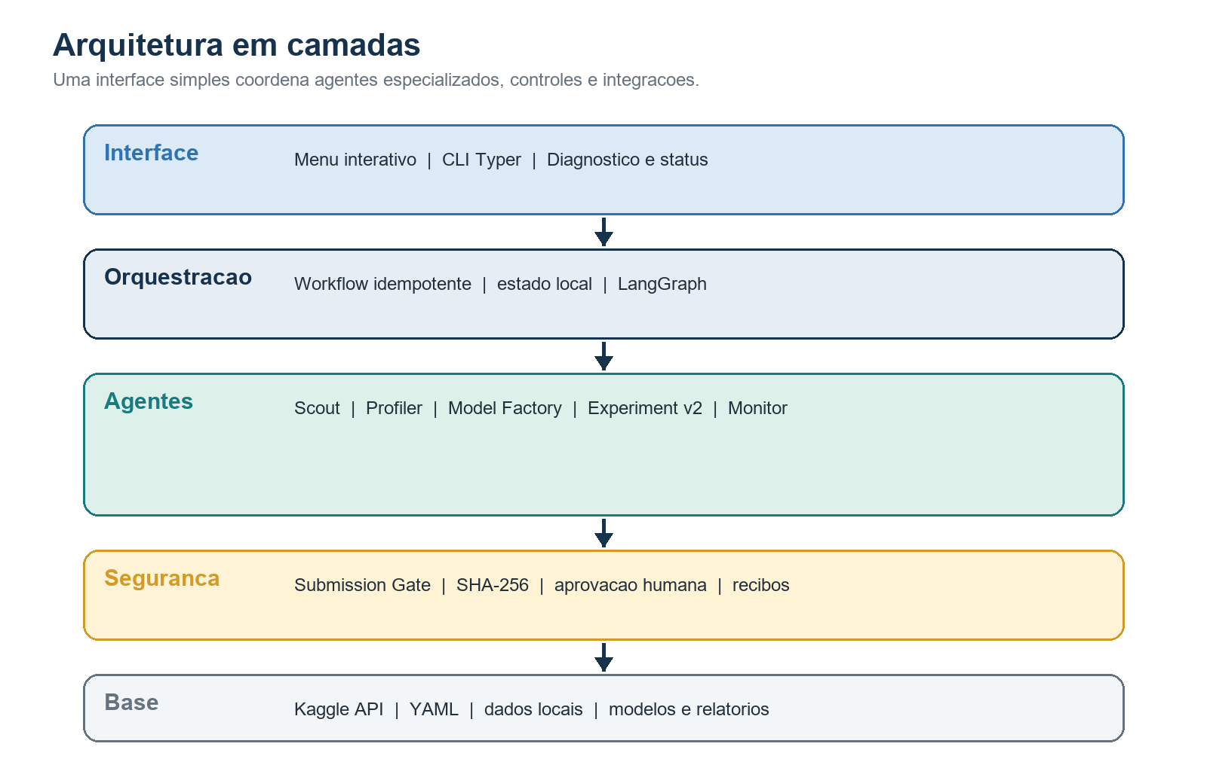
Arquitetura em camadas: os detalhes de competicao ficam nos contratos YAML; o motor permanece reutilizavel.
A v0.1 prioriza funcionamento sobre ranking. Ela ja concluiu uma competicao real, treinou modelos na maquina local, enviou pela API e registrou score, posicao e recibo. Nao utiliza APIs pagas; GPU e Ollama sao opcionais.

COMO FUNCIONA

Agentes especializados, decisoes deterministicas
LangGraph organiza tarefas paralelas; funcoes Python simples cuidam do que nao precisa de um grafo.
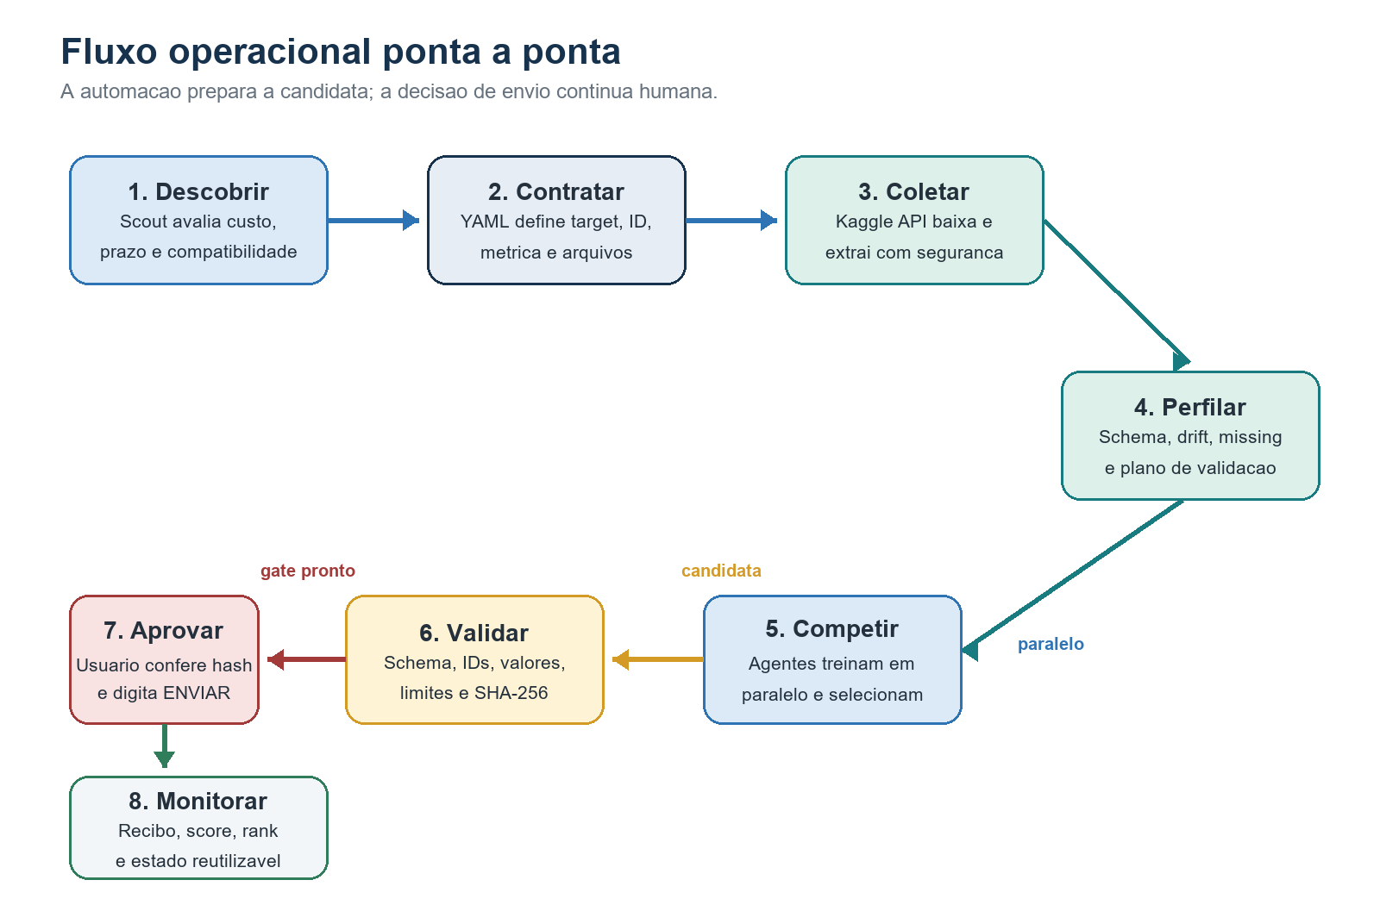
O limite da automacao e intencional: preparar e validar e automatico; publicar exige uma decisao humana.

Decisoes que sustentam o projeto
- Local-first: custo quase zero e uso opcional da GTX 1660 Ti de 6 GB.
- Contrato YAML: target, ID, metrica e arquivos mudam sem reescrever o motor.
- Triagem economica: ate 100 mil linhas e 3 folds antes do treino final.
- Selecao robusta: media da validacao menos penalidade pela variabilidade.
- Idempotencia: dados, modelos, estado e recibos sao reutilizados.
Seguranca: o Submission Gate compara o CSV com o sample submission, verifica IDs e valores, consulta limites do Kaggle e gera SHA-256. Somente o arquivo cujo hash foi aprovado pode ser enviado; um recibo impede duplicacao.

DEMONSTRACAO PRATICA

Como apresentar o sistema funcionando
Use o menu para conduzir a demonstracao sem memorizar comandos e sem fazer um novo envio.
.\.venv\Scripts\kaggle-slaying.exe menu
- Diagnosticar. Escolha 1 e mostre Python, Kaggle, credencial, GPU e Ollama.
- Apresentar o painel. Escolha 2 e mostre fase, score e posicao das competicoes.
- Executar. Escolha 3 em uma competicao ja processada; os artefatos serao reutilizados.
- Mostrar evidencias. Escolha 4 para exibir modelo, hash, score e estado local.
- Explicar o gate. Escolha 5 e destaque as verificacoes que protegem a submissao.
- Encerrar com seguranca. Explique a opcao 6, mas nao digite ENVIAR durante a apresentacao.

Fluxo para uma competicao nova
Etapa | Acao
1 | Scout encontra candidatas tabulares compativeis
2 | Opcao 8 cria o contrato da competicao
3 | Usuario revisa e aceita as regras no Kaggle
4 | Run baixa, perfila, treina e para em awaiting_approval
5 | Usuario aprova o hash; sistema envia e monitora

Mensagem final: o resultado principal nao e apenas um score: e um pipeline funcional que reduz trabalho manual, conserva recursos e torna cada decisao rastreavel. A base esta pronta para evoluir em desempenho sem perder controle.

